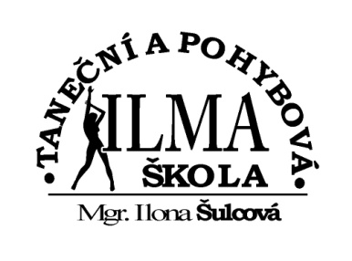
Základní taneční kurzy
Kurzy tance a společenské výchovy mají v našem regionu dlouholetou tradici. Víc než 20 let se na udržování této tradice podílí svými tanečními TaPŠ ILMA Turnov Mgr. Ilony Šulcové. Vysoká společenská úroveň spolu s moderním pojetím a stylem výuky klasických společenských i soudobých tanců (včetně módních novinek) patří každoročně k zárukám a oblibě základních tanečních ILMA, které pro rok 2019 nabízíme i Vám.
Kurzy začnou v 1. polovině září a skončí prosincem 2019. Budou se konat dle volných kapacit střídavě v sálech Sokolovny v Dolním Bousově a Sokolovny v Sobotce.
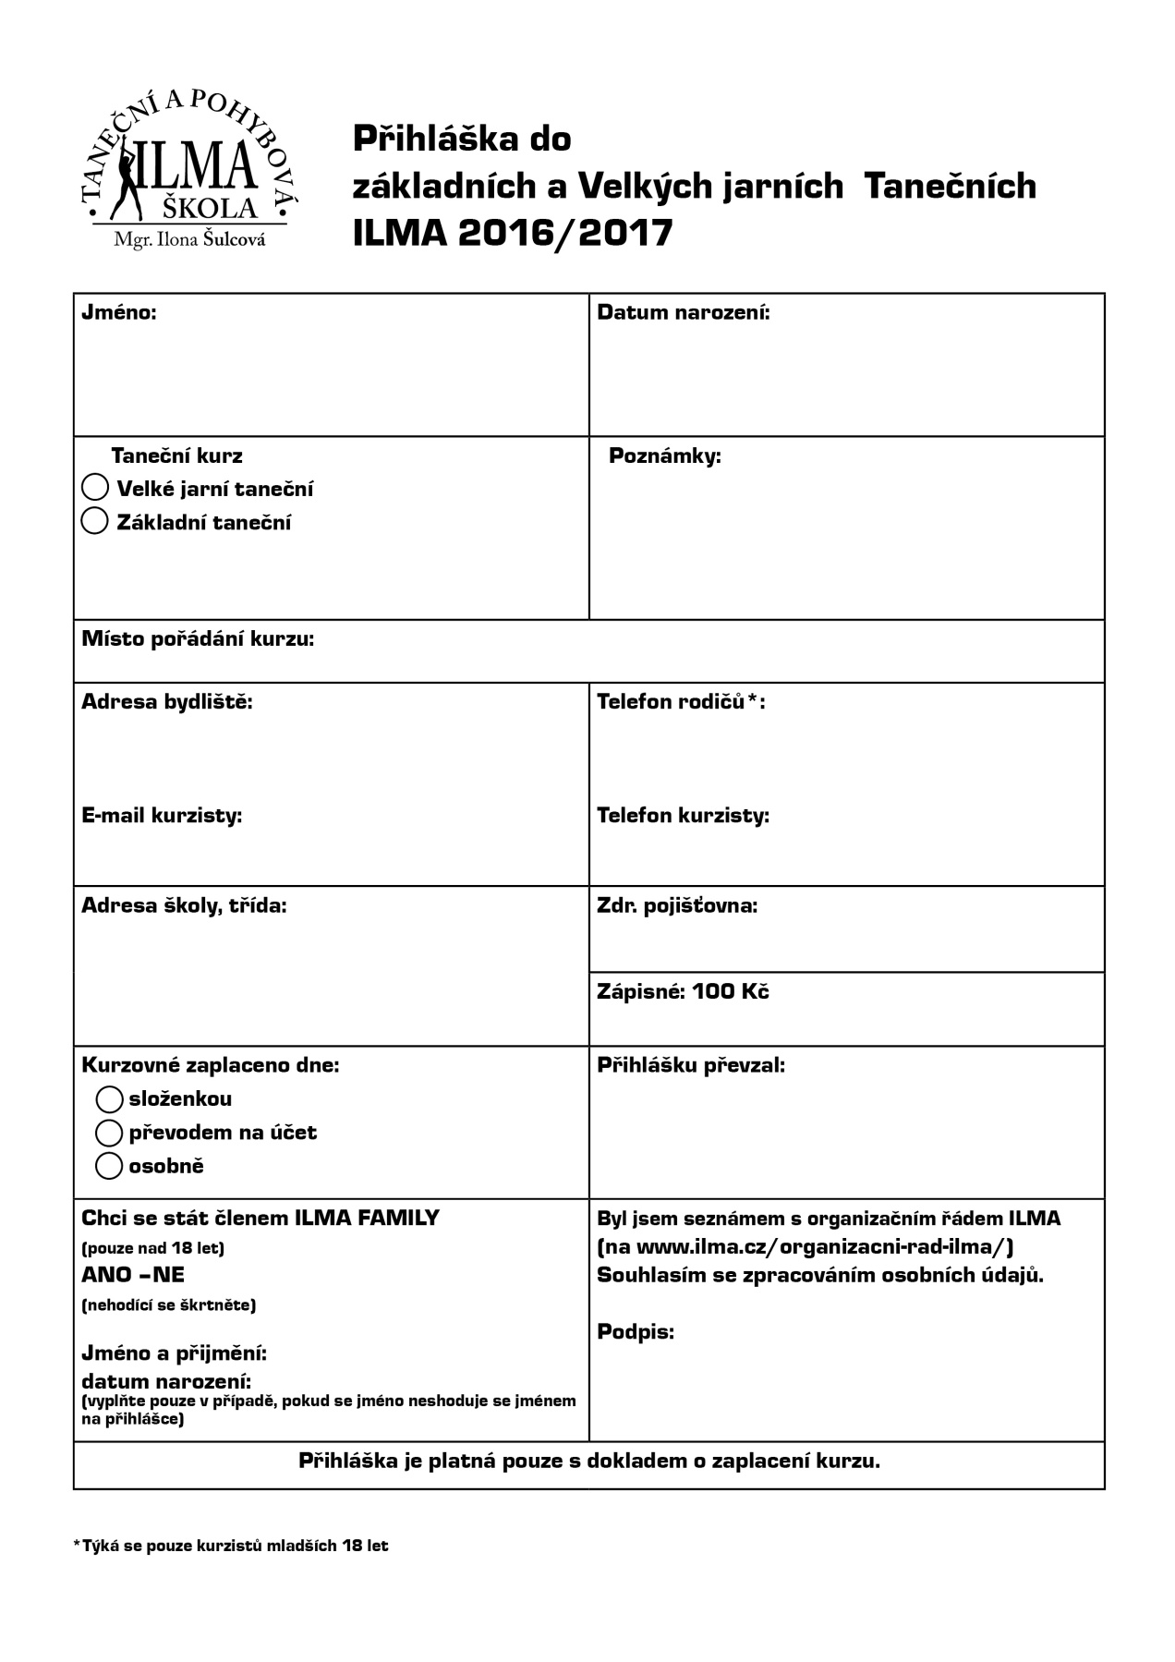
Pořadatelem je TaPŠ ILMA profesionální člen Svazu učitelů tance ČR, aktivní člen České taneční organizace CDO, škola mnoha Mistrů světa a Evropy. Taneční kurzy povedou zkušení taneční mistři Mgr. Ilona Šulcová a Marian Šulc z Turnova spolu s asistencí lektorů TaPŠ ILMA TURNOV.
Kurz bude obsahovat celkem 13 tanečních setkání. Z toho 9 běžných lekcí, 2 prodloužené lekce, disco lekce a Věneček. Výukové dny budou situovány převážně na pátek a sobotu.
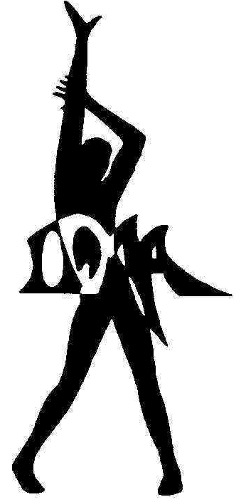
Zájemci se mohou hlásit v sekretariátu školy: TaPŠ ILMA, Trávnice 902, TURNOV. Platby záloh a odevzdání přihlášek tamtéž. Termín platby kurzovného pro třídní kolektivy bude po dohodě s vedením školy a zástupcem třídy jednotný. Zástupce TaPŠ ILMA přijde tuto platbu vybrat přímo do školy.
Podmínky zařazení do kurzu:
Včasné podání přihlášky a dodržení termínů platby:
- Termín pro podání přihlášky se složením nevratného zápisného 100,- Kč do 21.6.2019
- Kurzovné v ceně 1.850,- Kč do 30.6.2019
Při vážných (sociálních) důvodech lze po dohodě částku rozdělit na dvě splátky.
Číslo účtu pro platby převodem: 1262616379/0800
Do poznámky pro příjemce prosíme uvést jméno, příjmení a školu (DB nebo So)
Těší se na Vás turnovští taneční mistři, asistenti a pořadatelé TaPŠ ILMA Turnov

